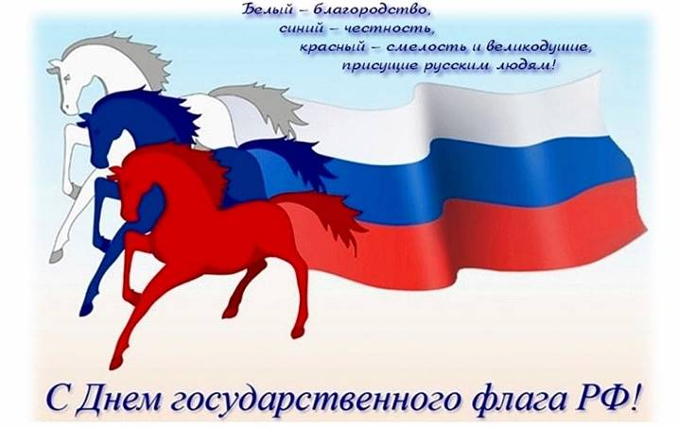
ПЛАН
проведения мероприятий посвящённых
Дню российского флага в МДОУ №5 с.Хохлово

Цели и задачи:
Воспитание любви к родной стране, краю, городу, чувства гордости и уважения к государственной символике.
Развитие у дошкольников духовности, социальной активности, чувства сопереживания, умения делиться радостью, уважения к людям.
Доставить детям удовольствие от мероприятия.
21 августа 2018 года
Разновозрастная группа | -Тематическое занятие «Флаг-главный символ страны»  - Беседа «Флаг России», «Белый, синий, красный»  - Дидактические игры «Собери флаг», «Найди флаг Российской Федерации».  -Прослушивание песен о Родине, флаге, России.  -Рисование «Флаг-символ России».  -Выставка детских работ
1 младшая группа | -Рассматривание картин «Россия-Родина моя»  -Беседа «Флаг России», «Белый, синий, красный»,  -Дидактическая игра «Собери флаг».
Общие мероприятия для обеих групп
-Развлечение «Наш трёхцветный флаг»
-Рисунки на асфальте «Флаг России»
-Выставка рисунков «Флаг России в детских руках»

